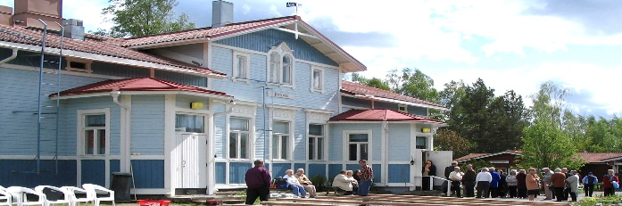  Tervetuloa Rajaniemeen  Rajaniemen lomakeskus  Rajaniementie 35, 34800 Virrat  Puh. 03 4755 648 | 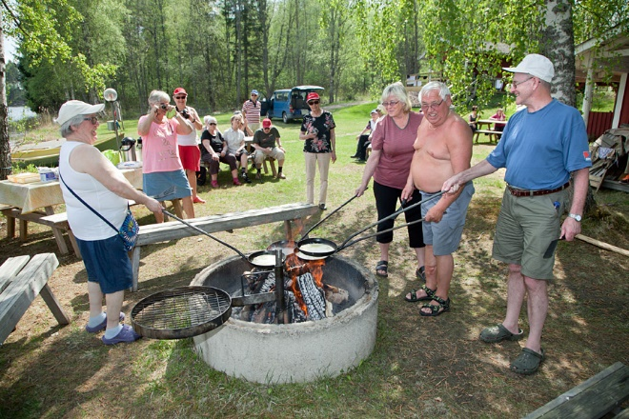
KESÄRETKI RAJANIEMEEN 2019

Tulopäivä, tiistai 18.6.
12.00 Keittolounas, kahvi ja majoittuminen
13.00 Rajaniemen opastettu esittelykierros
14.00 Hauska, viihteellinen iltapäivä Siekkissalissa lomaohjaajien vetämänä
16.00 Päivällinen (sis. kylmä kalaleikkele, salaatit, lihaa ja kalaa Talon tapaan, lämpimät kasvislisäkkeet, ruokajuomat, leivät sekä levitteet ja jälkiruoka)
17.00 Saunat lämpimänä (rantasauna sekä Väentuvan sähkösaunat)
19-21 Iltapala katettuna päärakennuksessa
19.30 Illanvietto Siekkissalissa, ohjelmasta vastaavat Sirpa ja Oskari Vaitinen
Keskiviikko 19.6.
Mahdollisuus tutustua rosvopaistin valmistukseen päivän aikana klo 7–16.
8.00 Aamupala
9.00 Ohjattu sauvakävelylenkki halukkaille Rajaniemen luontopoluilla
10.00 Aamujumppa
12.00 Keittolounas ja kahvi
13.00 Musiikillinen iltapäivä tai esim. retkipäivä, jos ryhmällä on oma linja-auto käytössä. Rajaniemestä voidaan järjestää vaikkapa suosittu Virtain kiertoajelu, jossa käydään mm. Killinkoskella.
16.00 Rosvopaistipäivällinen
17.00 Saunat lämpimänä (rantasauna sekä Väentuvan sähkösaunat)
19-21 Iltapala katettuna päärakennuksessa
19.00 Iltamat Siekkissalissa (ohjelmaa, tanssia, arpajaiset ja Oskari ja Sirpa Vaitinen / Duo Traband)
Torstai 20.6.
8.00 – 9.00 Aamupala ja kotiinlähtö
Majoitus kahden hengen huoneissa. Yhden hengen huoneen lisämaksu 20 € / vrk.
Tervetuloa Rajaniemeen viihtymään!

